**PHIẾU BÀI TẬP NGHỈ PHÒNG DỊCH COVID 19**

**MÔN TIN HỌC - TUẦN 24 - LỚP 4**

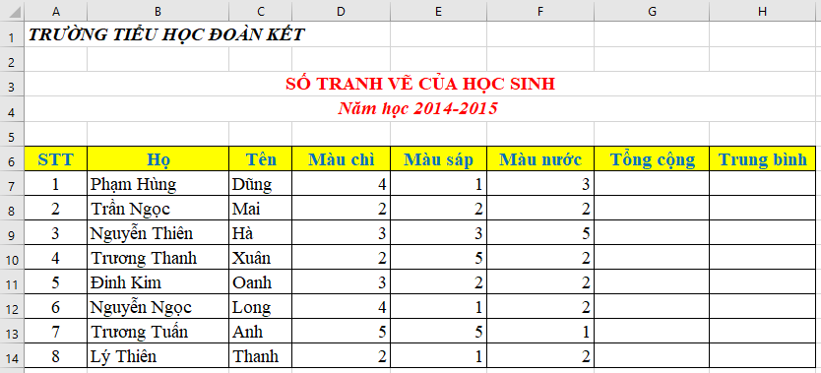

**Em hãy sắp xếp lại bảng tính của em theo thứ tự quy định sau:**

1. Danh sách các bạn theo số tranh tổng cộng giảm dần.
2. Danh sách các bạn trong lớp theo thứ tự bảng chữ cái của cột tên.
3. Danh sách các bạn theo số tranh giảm dần của cột màu chì, nếu màu chì bằng nhau thì số tranh giảm dần của cột màu sáp và sau cùng là cột màu nước.